16. Správa a řízení služby Azure

<https://forms.office.com/e/6iTU0uiSTw>

**Správa nákladů v Azure**

**Provozní model cloudu**

* Využívání Azure služeb je založeno na **provozních nákladech (OpEx)** místo **tradičních kapitálových nákladů (CapEx)**.
* Celkové náklady se odvíjejí od:
  + **Typu a konfigurace používaných prostředků** (např. velikost virtuálního počítače, zvolená redundance úložišť).
  + **Lokality (oblasti) nasazení** (ceny se liší mezi jednotlivými regiony).
  + **Síťového provozu** (odchozí data se účtují, příchozí bývají zdarma).
  + **Úrovně podpory (Support plan)** a **typu předplatného**.
  + **Rezervací prostředků** (např. předplacení VM na 1-3 roky může výrazně snížit cenu).

**Nástroje pro správu nákladů**

**Azure Cost Management**

* Umožňuje **analyzovat náklady**, vytvářet rozpočty (budgets) a nastavit upozornění (alerts).
* **Cost Analysis**: přehledné grafické zobrazení celkových a historických nákladů.
* **Cost Alerts**:
  + **Budget alerts**: upozornění při překročení stanovených rozpočtů; nadlimit je povolený, ale administrátor je upozorněn.
  + **Credit alerts**: upozornění při čerpání finančních kreditů (typické pro studentská nebo zkušební předplatná); nelze kredit překročit.
  + **Department spending quota alerts**: hlídání rozpočtu pro konkrétní oddělení.
* 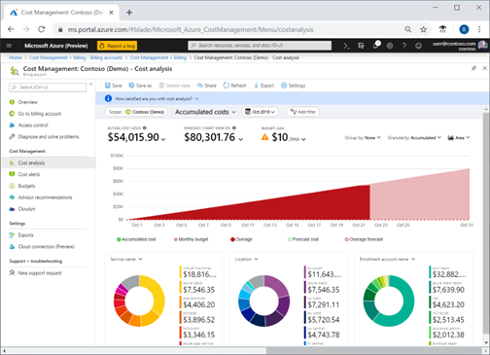

**Cenová kalkulačka a TCO kalkulačka**

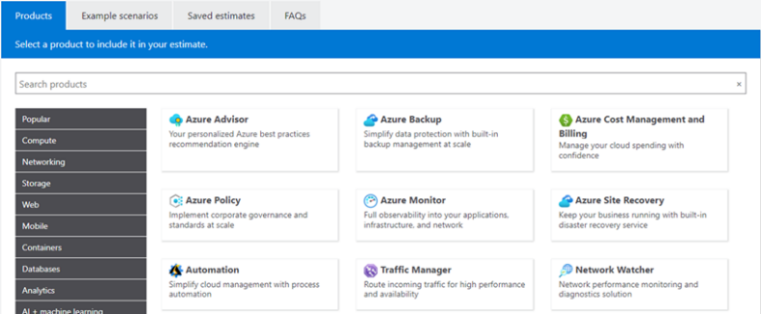

* **Azure Pricing Calculator**: nástroj pro **odhady nákladů** před reálným nasazením.
* **TCO (Total Cost of Ownership) Calculator**: porovnává **celkové náklady on-premise** infrastruktury s využitím **cloudových služeb**.

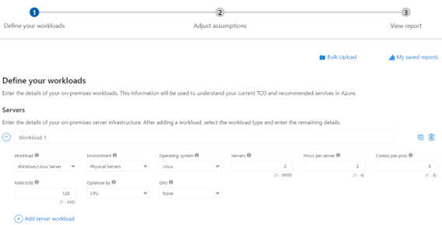

**Tipy pro optimalizaci nákladů**

* **Zastavení nevyužívaných prostředků** (např. nečinné VM, nepotřebné disky).
* **Využití rezervací** (reserved instances) pro dlouhodobé pracovní zátěže.
* **Volba odpovídající oblastí** (regionu) a úrovně redundance dat.
* **Tagování prostředků** pro detailnější přehled a přiřazení nákladů k projektům nebo oddělením.

**Nástroje a funkce Azure pro správné řízení a zajištění souladu**

**Azure Policy**

* **Slouží k vynucování, kontrole a auditu konfigurací** napříč zdroji v Azure.
  + Dokáže pomocí pravidel vynutit takovou konfiguraci prostředků, která je v souladu se standardy firmy
* **Zásady (policies)** mohou být aplikovány na různé úrovně (předplatné, skupiny prostředků, jednotlivé prostředky) a **dědí se**.
* Azure Policy dokáže prověřit prostředky a označit ty, které nejsou v souladu s již nastavenými zásadami
  + Dokáže zabránit vytvoření prostředků, které nejsou v souladu se zásadami firmy
* Někdy dokáže **automaticky opravovat** nevyhovující prostředky (tzv. **remediation**) (např doplnění chybějící značky).
* **Iniciativa** je sdružená sada zásad, kterou lze spravovat jako jeden celek.
* Řada zásad je již nakonfigurována předem (např. u úložiště, sítě, atd.)

**Azure Blueprints**

* Umožňuje **standardizovat** prostředí pro nasazení a udržovat shodu s určitými organizačními či regulatorními požadavky.
* **Blueprint** definuje:
  + **Role** (RBAC) pro přístup.
  + **Skupiny prostředků** a prostředky.
  + **ARM šablony** (Infrastructure as Code).
* **Artifact** je komponenta v rámci blueprintu (např. konkrétní šablona ARM, definice politiky, přiřazení role).
* Azure Blueprints podporují verzování
  + Provádění aktualizací na počáteční konfigurace a nasazení nové verze
  + Díky verzování je možné provádět drobné aktualizace a sledovat, která nasazení používala kterou konfigurační sadu

**Microsoft Purview**

* Řešení pro **řízení a správu dat** v on-premise prostředí, SaaS i multicloud scénářích.
* Umožňuje **automatické objevování dat, jejich klasifikaci**, správu přístupů a **sledování rodokmenu** dat. (Mapa dat)
* Pomáhá s nasazováním **firemních pravidel pro správu a soulad** (compliance).

**Zámky (Locks)**

* **Zajišťují ochranu před náhodným smazáním nebo úpravou** zdrojů v Azure.
* Existují dva typy zámků:
  + **Read-only:** Zabraňuje jakýmkoliv změnám na zdrojích.
  + **Delete:** Zabraňuje odstranění zdrojů, ale umožňuje jejich úpravy.
* Zámky mohou být aplikovány na úrovni předplatného, skupiny prostředků nebo jednotlivých zdrojů.
* Jsou vhodným doplňkem k dalším nástrojům pro zajištění compliance a integrity prostředí.

**Portál Service Trust**

* Poskytuje přístup k dokumentaci o dodržování souladu, auditům a certifikacím týkajícím se produktů a služeb Microsoft Azure.
* Umožňuje organizacím vyhodnocovat a řídit rizika související s dodržováním souladu.
* Obsahuje zprávy o auditech, informace o zabezpečení dat a dokumentaci potřebnou pro splnění regulatorních požadavků.

**Nástroje a funkce Azure pro správu a nasazování prostředků**

**Infrastruktura pro správu**

* **Pro komunikaci s prostředím Azure a prostředky jsou v Azure k dispozici:** 
  + portál Azure — Webové prostředí
    - Azure Cloud Shell — Správa prostředků pomocí Azure PowerShell a Azure CLI (Bash shell) ve webovém prostředí still
  + Azure PowerShell — Pracuje s cmdlety, které volají Azure REST API
  + Azure CLI — powershell ale bash
* **Tagy (značky)**:
  + Umožňují **klasifikovat** a **organizovat** prostředky (např. dle oddělení, prostředí, projektu).
  + Pomáhají se **správou nákladů** (rozúčtování), **sledováním životního cyklu** i auditem.

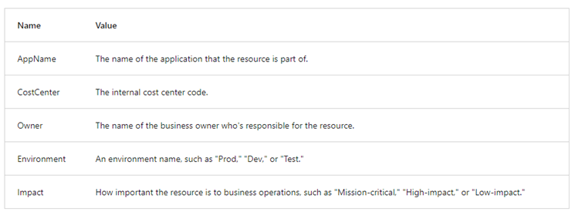

**Azure Resource Manager (ARM) a šablony**

* **ARM** je vrstva, která zajišťuje nasazování, správu a kontrolu přístupu k prostředkům.
* **Šablony ARM** (ARM templates) popisují infrastrukturu formou **JSON** a umožňují:
  + **Infrastrukturu jako kód (IaC)**.
  + **Opakované nasazování** konzistentního prostředí.
  + **Verzování** a **sdílení** nasazovacích konfigurací v týmu.

**Azure Arc**

* Umožňuje **centrální správu prostředků**, které se nacházejí mimo Azure (on-premises, multicloud).
* Poskytuje jednotnou správu napříč různými prostředími a infrastrukturami.
* Podporuje nasazování politik, monitorování, zabezpečení a řízení konfigurací na vzdálených serverech, Kubernetes clusterech a dalších zařízeních.
* Funguje pomocí promítnutí cizích prostředků do Azure ARM

**Další nástroje**

* **Azure CLI**: Skriptování a správa Azure z příkazové řádky (multiplatformní nástroj).
* **Azure PowerShell**: Správa z prostředí PowerShellu (Windows, Linux, macOS).
* **Azure Portal**: Grafické rozhraní pro většinu úkonů v Azure.
* **Šablony a skripty** lze kombinovat s **CI/CD** nástroji (např. Azure DevOps, GitHub Actions).

**Nástroje pro monitorování prostředí Azure**

**Azure Monitor**

* **Komplexní nástroj** pro monitoring metrik a logů.
* Umožňuje **sledovat výkon** (např. CPU, paměť) a **provozní stavy** prostředků.
* Zahrnuje komponenty jako **Log Analytics**, **Application Insights** pro sběr telemetrie a **Alerts** pro notifikace.
* **Log Analytics** – pro sběr, analýzu a vyhodnocení dat z Azure Monitor.
* **Application Insights** – sledování výkonu webových aplikací běžících v Azure, on-opremise i v multicloud.
* **Monitor Alerts** – automatické zasílání notifikací při dosažení definovaných podmínek.

**Azure Advisor**

* Analyzuje využití a konfiguraci prostředků, poskytuje **doporučení pro optimalizaci** výkonu, dostupnosti, bezpečnosti a **snížení nákladů**.

**Azure Service Health**

* Sledování stavu nasazených prostředků a celkový stav azure
* Obsahuje 3 služby:
  1. Azure status:
     1. stav celé infrastruktury azure po celé zeměkouli
     2. informuje o výpadcích
  2. Service health:
     1. poskytuje konkrétní pohled na služby a oblasti, které zákazník používá
     2. informuje o výpadcích, plánovaných odstávkách a další informace týkající se stavu služeb
  3. Resource health:
     1. informace o stavu konkrétních prostředků

**Další služby**

* **Event Grid**: umožňuje **reagovat na události** (např. vytvoření nového souboru ve Storage, změna stavu VM).
* **Azure Log Analytics**: **sběr a analýza logů** z různých zdrojů (VM, aplikací, služeb).

**Shrnutí**

Správa a řízení služby Azure zahrnuje několik klíčových oblastí:

1. **Správa nákladů** – nástroje pro monitorování a optimalizaci výdajů (Cost Management, kalkulačky).
2. **Řízení a zajištění souladu** – zásady (Azure Policy), blueprinty (Azure Blueprints), Microsoft Purview a RBAC.
3. **Správa a nasazování prostředků** – pomocí Resource Manageru, ARM šablon, CLI, PowerShellu a tagů.
4. **Monitorování prostředí** – Azure Monitor, Defender for Cloud, Advisor a další doplňkové služby pro zajištění bezpečnosti a vysoké dostupnosti.